**Práctica 4 – Uso de funciones, ciclos y arreglos en PHP**

1. Ruta de la carpeta en tu repositorio (p.e. practicas/p04):

R: tecweb/practicas/p04

1. Captura de pantalla de la ejecución del Ejercicio 1 en el navegador (localhost):

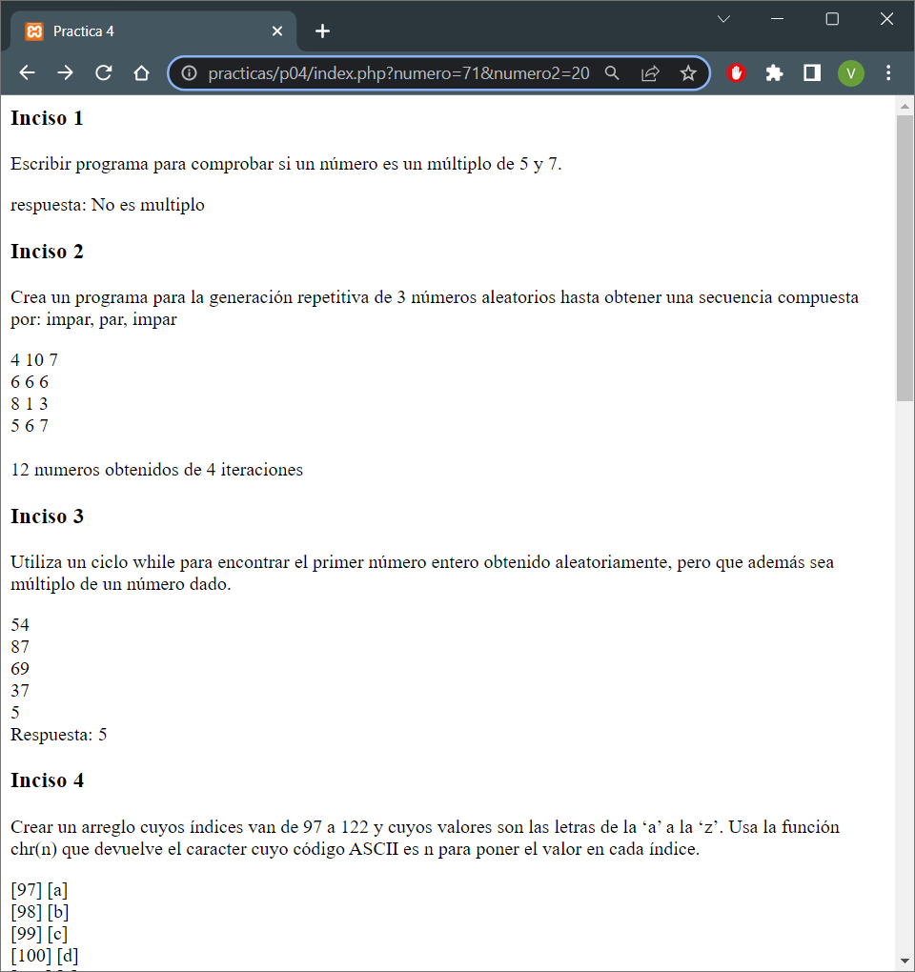

1. Captura de pantalla de la ejecución del Ejercicio 2 en el navegador (localhost):



1. Captura de pantalla de la ejecución del Ejercicio 3 en el navegador (localhost):



1. Captura de pantalla de la ejecución del Ejercicio 4 en el navegador (localhost):

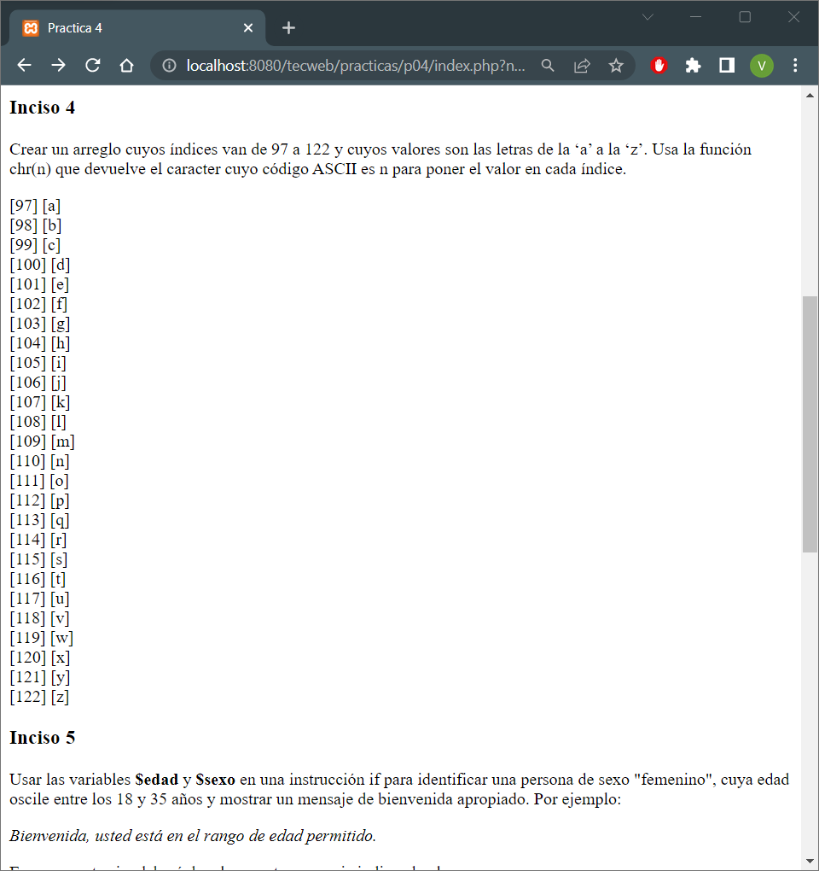

1. Captura de pantalla de la ejecución del Ejercicio 5 en el navegador (localhost):

Formulario:

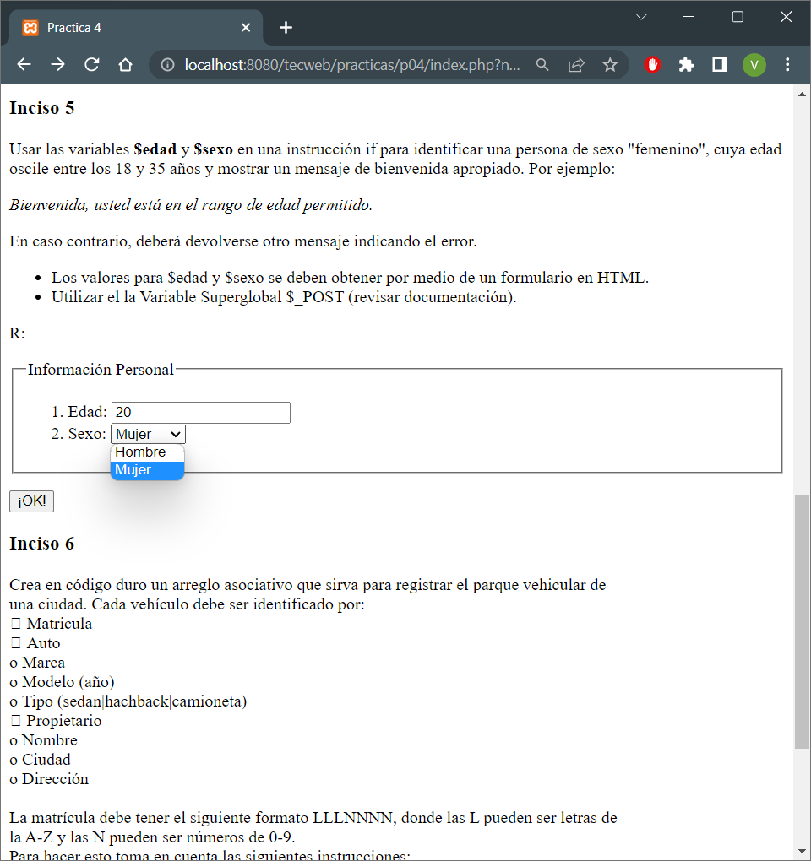

Respuesta:

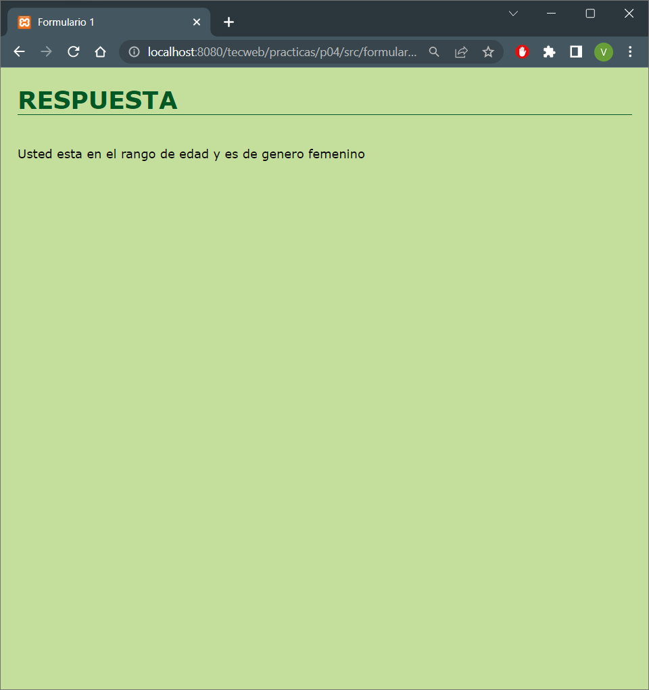

1. Captura de pantalla de la ejecución del Ejercicio 6 en el navegador (localhost):

Formulario: 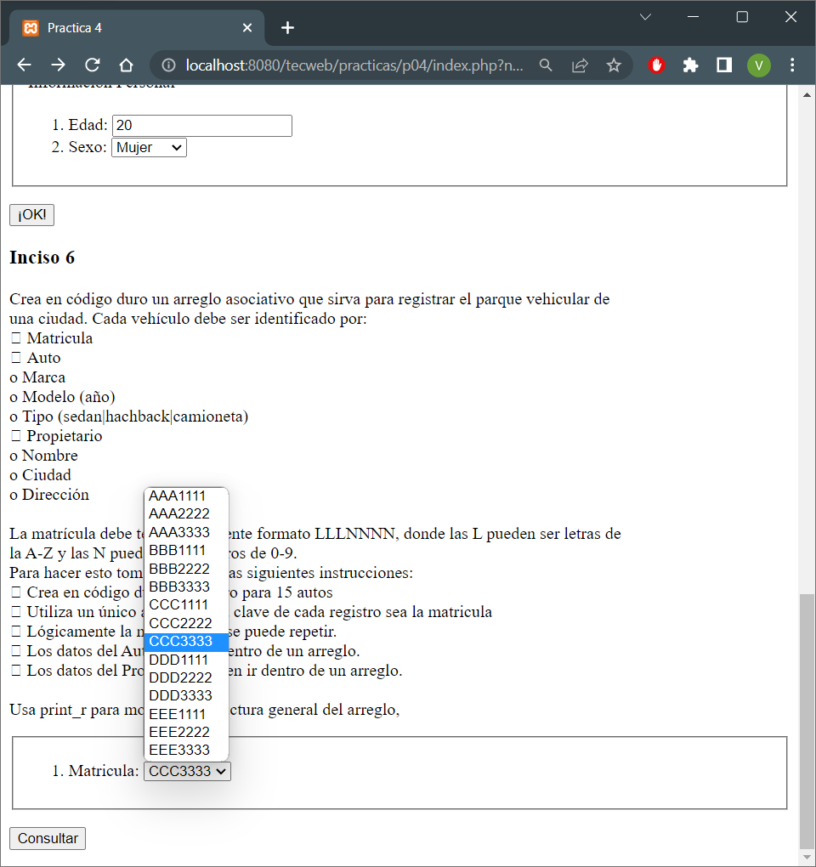

Respuesta:

